**Adı:**

**Soyadı:**

**Sınıfı:**

**No:**

----/---- EĞİTİM - ÖĞRETİM YILI

ORTAOKULU

5/ SINIFI SOSYAL BİLGİLER DERSİ

II. DÖNEM I. SINAV SORULARI

1. **Aşağıdaki sözcükleri, aşağıdaki cümlelerde yer alan boşluklara uygun gelecek şekilde yazarak cümleyi tamamlayınız. (4 puan )**

**Mucit**

**Bilim İnsanı**

**Medya**

**Süreli Yayın**

**Genel Ağ**

**Kaynakça**

**1)………………………..** günümüzde bilgi edinmek amacıyla en sık kullandığımız bilgi kaynağıdır.

**2)**Araştırma ödevlerimizi yaparken ya da herhangi bir konuda bilgi toplarken faydalandığımız eserleri gösterdiğimiz bölüm………………………….dır.

**3)**İnsanlar arasında iletişimi sağlayan gazete, dergi, radyo, televizyon ve Genel Ağ gibi kitle iletişim araçlarının tümüne**…………………….** adı verilir.

**4)**İcatlar yapan, hiç kimsenin bilmediği bir buluşu ortaya çıkaran bilim insanlarına ……………………………denir.

**Aşağıdaki cümlelerin başına doğru olanlara (D), yanlış olanlara (Y) koyunuz. (3 Puan)**

|  |  |  |  |
| --- | --- | --- | --- |
|  | | **D** | **Y** |
| **1** | İbn-i Sina mikrobun hastalıklara sebep olduğunu bulan, Avrupa’da “Avicenna” adıyla tanınan ve eserleri Avrupa üniversitelerinde okutulan tıp bilginidir |  |  |
| **2** | Bilim insanları yaptıkları çalışmalar ile insanların yaşamlarını farklı alanlarda kolaylaştırır |  |  |
| **3** | Karasal iklimde konut tipi olarak taş evler yaygındır. |  |  |

**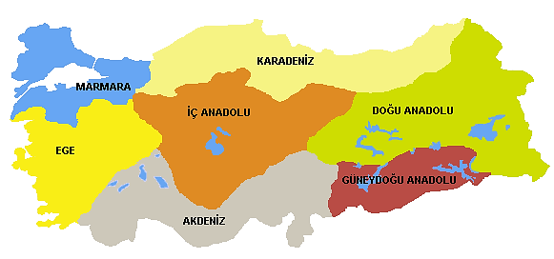**

**B. Aşağıda verilen bilgilere ait numaraları yukarıdaki haritada ait olduğu bölgeye işaretleyiniz. (1 x7= 7 puan)**

**1.** Kerestecilik, balıkçılık, taşkömürü çıkarımı, ormancılık, kâğıt üretimi çay ve fındık üretimi en çok bu bölgededir.

**2.** Sanayileşme bakımından ülkemizde ilk sırada yer alır.

**3.** Seracılık, yaz turizmi, en çok burada yapılır.

**4.** Büyükbaş hayvancılığın ve kış turizminin en yaygın yapıldığı bölgemizdir.

**5.** Tahıl üretiminde ülkemizde ilk sırada yer alır.

**6.** Zeytin, üzüm, tütün, incir, haşhaş gibi tarım ürünleri en çok bu bölgemizde yetiştirilmektedir.

**7.** Ülkemizde en çok petrol çıkarımı ve kırmızı mercimek üretimi bu bölgemizden yapılır.

**C. Aşağıda verilen buluşları yapan bilim insanlarının isimlerini altlarına yazınız. (1x5=5puan)**

|  |  |  |  |  |
| --- | --- | --- | --- | --- |
| **1** | **2** | **3** | **4** | **5** |
| **C:\Users\pc\Desktop\images.jpg** | **C:\Users\pc\Desktop\telefon-numarası1.jpg** | **C:\Users\pc\Desktop\ampul.jpg** |  | **C:\Users\pc\Desktop\Apple-Isaac-Newton-Fruit_01.jpg** |
|  |  |  |  |  |

**D. 1) Aşağıdaki bilgileri teknolojinin yararları ya da zararları olarak numaralarla eşleştiriniz.**

**Kutucuklara uygun rakamları yazınız. (1 x 6=6 puan)**

**TEKNOLOJİNİN YARARLARINDANDIR.**

**TEKNOLOJİNİN ZARARLARINDANDIR.**

**2) Aşağıdaki teknolojik buluşlar icat edilmemiş olsaydı sonuçları neler olurdu? Buluşlarla olmamaları durumundaki sonuçlarını eşleştiriniz. (1x5=5 puan)**

Dünyadaki gelişmeleri görüntülü olarak takip edemezdik.

**A**

Telefon olmasaydı

**1**

Uzaktaki yakınlarımızın sesini duymak için yanlarına gitmek zorunda kalırdık.

**B**

Elektrik olmasaydı

**2**

**3**

Ülkeler arası yolculuk haftalarca sürerdi.

**C**

Televizyon olmasaydı

Zamanı belirleyemez, günün hangi vaktinde olduğumuzu anlayamazdık.

**D**

Saat olmasaydı

**4**

**5**

Evimizde elektrikli araçlar kullanılamaz ve icat edilmezdi.

**E**

Uçak olmasaydı



**G.** **Aşağıdaki çoktan seçmeli soruların doğru cevaplarını işaretleyiniz. ( 14 x 5 = 70 puan )**

**1-)** Eskiden bilginin kaynağına ulaşmak için ansiklopediler, kütüphaneler ve kitapevleri ideal araçlardı. Bilgi ve iletişim çağı olarak adlandırılan günümüzde ise en büyük bilgi kaynağı internet olmaya başladı.  
**Aşağıdakilerden hangisi internette doğru ve güvenilir bilgiye erişmek için dikkat edilmesi gerekenlerden değildir?**A) Farklı sitelerindeki bilgileri karşılaştırmak  
B) İnternette karşılaşılan her bilgiyi doğru kabul etmek  
C) Sitelerdeki bilgilerin güncel olup olmadığını kontrol etmek   
D) Edu ve .gov uzantılı güvenilir siteleri tercih etmek

**2-)**

**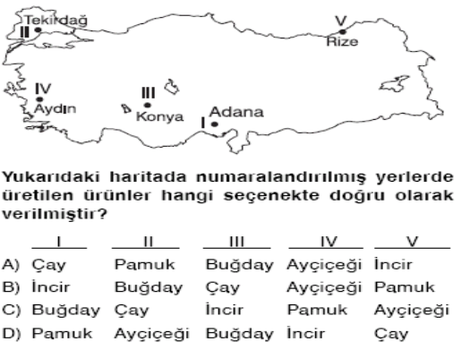**

**3-)** Buluşların ve teknolojik gelişmelerin olumlu etkilerinin yanında olumsuz etkileri de olabilmektedir.

**Aşağıdakilerden hangisi bilgisayar kullanımının olumsuz etkileri arasında gösterilemez?**

**A)** Bağımlılık oluşturması

**B)** Aile içi iletişimi zayıflatması

**C)** Göz ve beden sağlığını bozması

**D)** İstenilen bilgilere kolayca ulaşılması

**4-)**  **I.** Ansiklopediler

**II.** Şiir Kitapları

**III.** Bilim-Teknik Dergisi

**IV.** İnternet

**V.** Masal Kitapları

**Yukarıdakilerden hangisi ya da hangilerini bilimsel araştırmalarımızda kaynak olarak kullanabiliriz?**

A) I- III- IVC)I- II

B)II- III- VD) I- III- V



**5-)** İnsanların geçinmek ve ihtiyaçlarını karşılamak amacıyla yaptıkları etkinliklere ekonomik faaliyet denir.

**Buna göre aşağıdakilerden hangisi bir ekonomik faaliyet değildir?**

A) Osman Bey’in pamuk ekmesi

B) Ali Dayı’nın koyun yetiştirmesi

C) Görkem Bey’in kuyumcu dükkânı işletmesi

D**)** Ayşe Hanım’ın Sokak köpeklerini beslemesi

**6-)**

**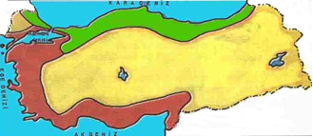**

Yukarıda ülkemize ait iklim bölgeleri haritası verilmiştir

**Yukarıda verilen rakamlar ve iklimler hangisinde doğru olarak eşleştirilmiştir?**

**1 2 3**

A) Karadeniz Akdeniz Karasal

B) Akdeniz Karasal Karadeniz

C) Karadeniz Karasal Akdeniz

D) Karasal Karadeniz Akdeniz

**7)**Ülkemizde son on yılda genel ağ kullanımı artmıştır. Buna bağlı olarak siber suçlarda da artış yaşanmıştır.

**Genel ağ kullanıcılarının bu tür sorunlar yaşamamaları için;**

I. bilgisayarlara antivirüs programları yükleme,

II. güvenli olmayan site ve sayfalara girmeme,

III. güvenilir şifre ve parolalar kullanma

**unsurlarından hangilerine dikkat etmeleri gerekir?**

A) I ve II B) I ve III

C) II ve III D) I, II ve III

**8-)**

Ali ve arkadaşları ödevleri için araştırma yapmak üzere bir araya geldiler.

**Ali ve arkadaşları ödevlerini hazırlarken aşağıdakilerden hangisini yapmamalıdırlar?**

A) Kullandıkları kaynakları yazmak

B) İnternette buldukları her bilgiyi kullanmak

C) Farklı türde kaynakları kullanmak

D) İnternet kaynaklarının erişim tarihini belirtmek

**9-)** Ekonomik faaliyetler tarım, hayvancılık, sanayi, ticaret, turizm, madencilik, ormancılık, hizmet gibi birçok alandan oluşmaktadır. Bu faaliyet alanlarından biri olan tarım, ülkemizde yetiştirilen ürünler bakımından farklılık göstermektedir.

**Bunun nedenleri arasında aşağıdakilerden hangisi gösterilemez?**

A) Çeşitli iklim tiplerinin görülmesi

B) Yeryüzü şekillerinin bölgeden bölgeye farklılık göstermesi

C) Sıcaklığın bölgeden bölgeye farklılık göstermesi

D) Yeraltı kaynaklarının farklılık göstermesi

**10-)**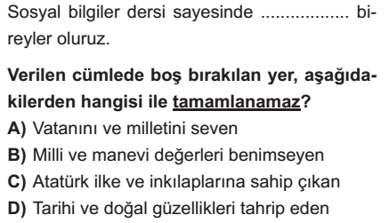

**7**

**11-)**Deprem ülkemizde can ve mal kaybına neden olan doğal afetlerden biridir. Halk arasında zelzele olarak da bilinen deprem yer kabuğunun altındaki hareketlere bağlı olarak oluşur

**Aşağıdakilerden hangisi depremin etkilerini ve verdiği zararı azaltmak için yapılacak uygulamalardan biridir?**

A) Çok katlı binalar yapmak

B) Evleri gevşek zemine yapmak

C) Binalarda dayanıklı malzeme kullanmak

D) Fay hatları yakınlarına yerleşmek

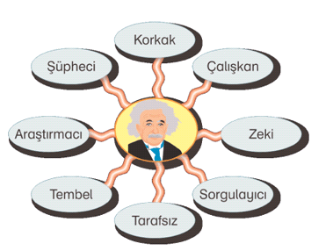

**12-) Yukarıda verilenlerden hangileri bilim adamlarının ortak özelliklerinden değildir?**

A) Şüpheci, tarafsız, zeki

B) Tarafsız, sorgulayıcı

C) Çalışkan, araştırmacı

D) Tembel, korkak



**13-)**

|  |  |
| --- | --- |
| **Tarım** | **Düz, geniş ve verimli ovalarda** |
| **Turizm** | **Zengin tarihi ve doğal güzellikleri olan yerlerde** |
| **Hayvancılık** | **Yüksek ve dağlık alanlardaki gür otlaklarda** |
| **Sanayi** | **Dağlık, engebeli ve küçük şehirlerde** |

**Yukarıdaki ekonomik faaliyet ve yapıldığı yer eşleştirmelerinden hangisi yanlıştır?**

A) Tarım B) Turizm

C) Hayvancılık D) Sanayi

**14-)**

I. Tarıma elverişli arazilerin olması

II. Su kaynaklarının yetersiz olması

III. Ticaretin yoğun olması

IV. Zengin yer altı kaynaklarının olması

**Yukarıdakilerden hangileri bir bölgenin yerleşim yeri olarak seçilmesinde etkili faktörler arasındadır?**

A) I ve II B) II ve III C) III ve IV D) I, III ve IV